**Nombre de la empresa y datos de contacto**

**LOGO DE LA EMPRESA**

Proyecto XX

Plan de gestión, ANÁLISIS, DISEÑO Y MEMORIA del proyecto

ÍNDICE

Tabla de contenidos

1.Introducción 2

2.Organización del proyecto 2

3.Plan de gestión del proyecto 2

3.1.Procesos 2

3.1.1.Procesos de inicio del proyecto 2

3.1.2.Procesos de ejecución y control del proyecto 2

3.1.3.Procesos técnicos 2

3.2.Planes 3

3.2.1.Plan de gestión de configuraciones 3

3.2.2.Plan de construcción y despliegue del software 3

3.2.3.Plan de aseguramiento de la calidad 3

3.2.4.Calendario del proyecto y división del trabajo 3

4.Análisis y diseño del sistema 4

4.1.Análisis de requisitos 4

4.2.Diseño del sistema 4

5.Memoria del proyecto 4

5.1.Inicio del proyecto 4

5.2.Ejecución y control del proyecto 4

5.3.Cierre del proyecto 5

6.Conclusiones 5

Anexo I. Glosario 5

Anexo II. Actas de todas las reuniones realizadas 5

Anexo III. Otros anexos que se consideren necesarios 5

### Introducción

La aplicación a desarrollar consistirá en un reproductor de música en streaming inspirado en Soundcloud y Spotify.

Es una aplicación orientada a todo tipo de usuario, tanto a los músicos que están empezando una carrera en el mundo de la música como a cualquier persona aficionada a la música. Nuestra aplicación permitirá a los usuarios subir canciones, crear listas de reproducción, escuchar canciones utilizando un reproductor propio entre otras funcionalidades. La versión Android permitirá a los usuarios descargar las canciones para poder escucharlas sin necesidad de estar conectado a internet. También incluirá características sociales, permitiendo a los usuarios seguir a sus artistas favoritos para ver las novedades que publican o suscribirse a listas de reproducción creadas por otros usuarios para enterarse de cambios en esta. El sistema también poseerá integración con redes sociales, así como la posibilidad de autentificación mediante cuenta de Google.

El usuario tendrá recomendaciones personalizadas para el usuario tanto basadas en su historial de reproducción como en geolocalización y facilitará al usuario encontrar canciones, pudiendo buscar canciones por categorías, autor, nombre, así como también mostrando canciones populares dentro de la aplicación.

Nuestra aplicación tendrá soporte web (en distintos navegadores) y como aplicación Android, de manera que el usuario pueda usarla en web, en el móvil o en ambas ya que incorpora un sistema de sincronización de manera que el usuario puede seguir escuchando en cualquier dispositivo la misma canción justa en el momento en el que la dejó.

Incluir una breve descripción de la estructura del resto del documento.

### Organización del proyecto

El equipo está formado por 7 estudiantes de Ingeniería Informática: Jorge Aznar López, Ángel Cañal Muniesa, Abel Chils Trabanco, Alicia Yasmina Albero Escudero, Óscar Fraca Ferrández, Alexandru Ioan Oarga Hategan y Jorge Pinilla López.

De estos cinco poseen conocimientos sobre programación Web (frontend) así como práctica en el desarrollo del backend de una aplicación Web. Por otro lado, todos tienen experiencia en el diseño de base de datos, así como con la programación sobre la plataforma Android. Además, los integrantes del grupo ya poseen experiencia trabajando juntos, lo cual facilitará la comunicación entre ellos.

Para desarrollar esta aplicación se han creado 3 grupos y cada uno se centrará en una parte del desarrollo. Un equipo se encargará del backend, otro de la interfaz Web y por último otro de la aplicación Android. La asignación de los integrantes del grupo a cada una de las partes se ha realizado en base a la experiencia que posea el integrante en cuestión en dicha área.

El equipo de backend está formado por Óscar, Ángel y Jorge Aznar. El equipo de la plataforma Android está formado por Abel y Yasmina. Por último, el equipo de frontend está formado por Alexandru y Jorge Pinilla.

Para gestionar el proyecto se ha designado un coordinador general y coordinadores específicos dentro de cada área. El coordinador general es Abel, el coordinador de backend es Ángel, el de Android es Abel y el de frontend es Jorge Pinilla

### Plan de gestión del proyecto

## Procesos

A través de reuniones y los distintos coordinadores de grupo se ha organizado el proyecto en distintas etapas en las que realizar tareas a corto plazo de manera que al final de cada etapa se cobran una serie de tareas y requisitos realizados.

### Procesos de inicio del proyecto

La aplicación móvil funcionará en dispositivos con Android 5.0, la aplicación web

funcionará en los navegadores Firefox y Chrome. Para realizar las pruebas de la aplicación móvil se requerirá de un dispositivo con Android 5.0. Por otro lado, para las pruebas de la versión web será necesario un ordenador con el navegador instalado (Chrome o Firefox). El sistema se funcionará sobre un clúster, que contará con un almacenamiento bruto de 20GB. Se ha estimado este tamaño para el clúster teniendo en cuenta la arquitectura del sistema.

### Procesos de ejecución y control del proyecto

* Cómo se llevarán a cabo las comunicaciones internas, el registro de las decisiones tomadas en reuniones, la redacción de las actas etc.
* Cómo se van a determinar las tareas a realizar y el reparto de las mismas a integrantes del equipo en el día a día.
* Cómo se abordarán los temas de gestión del equipo (moral, resolución de disputas...).
* Qué se va a hacer respecto a medidas de progreso y monitorización del estado del proyecto (qué se mira/mide, cada cuánto tiempo, qué se hace si se detectan problemas de rendimiento o avance insuficiente o desviaciones respecto al plan inicial...).
* Cómo se hará la entrega de resultados.

### Procesos técnicos

* Describir los métodos, herramientas y técnicas necesarios tanto para construir el software (p.ej. herramientas de desarrollo), desplegarlo, probarlo (todos los necesarios para dar soporte a los planes descritos en la sección 3.2).

## Planes

### Plan de gestión de configuraciones

* Convenciones de nombres (documentos) y estándares de código.
* Responsable o responsables de las distintas actividades (puesta en marcha, apoyo al equipo, revisión de commits, copias de seguridad, control de las versiones entregadas a cliente...).
* Recursos: repositorios de control de versiones (cuáles, cuántos, permisos de acceso a los mismos) y sistema de gestión de incidencias.
* Procedimiento para realizar cambios al código fuente y los documentos técnicos: workflow de control de versiones utilizado, cuándo/cómo se permiten realizar commits al repositorio compartido, si tienen que ser aceptados por alguien previamente o no, qué hay que anotar en el sistema de gestión de incidencias, quién decide el estado de las incidencias, en qué estados puede estar una incidencia etc.

### Plan de construcción y despliegue del software

* Cómo se construye e integra el software: si hay scripts de construcción automatizada o no (en ese caso qué se usa, y cómo se garantiza que todos los participantes compilan igual y con las mismas dependencias), qué se incluye en la construcción (descarga y actualización de dependencias, compilación, ejecución de tests automáticos...) y cada cuánto se construye (compila, integra, prueba) el sistema completo, cómo se configuran los computadores de los desarrolladores.
* Cómo se despliega el software más allá de las máquinas de desarrollo: contenedores, máquinas virtuales, servidor en cloud etc. y cómo se configuran esos entornos (rutas, usuarios y contraseñas, puertos y otros elementos).

### Plan de aseguramiento de la calidad

La arquitectura en aplicación Android está planteada de tal forma que se separa la interfaz gráfica del resto de la aplicación. De esta manera, el control de calidad de la parte de comunicación se realizará mediante pruebas automáticas y las pruebas de la interfaz se realizarán de manera manual.

Para las pruebas automáticas se diseñará un conjunto de pruebas automáticas que aseguren el correcto funcionamiento del código. Por otro lado, las pruebas manuales de la interfaz se realizarán tanto sobre emuladores de Android como en dispositivos móviles. En la parte de las pruebas de la interfaz se pondré especial interés en que se cumplan todos los requisitos de la aplicación y que todos se vean reflejados.

### Calendario del proyecto y división del trabajo

Diagrama de Gantt del desarrollo de la aplicación Android

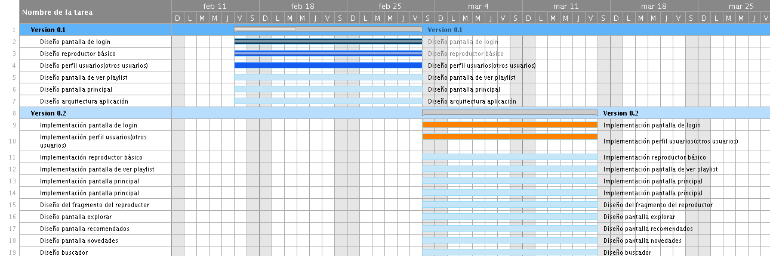

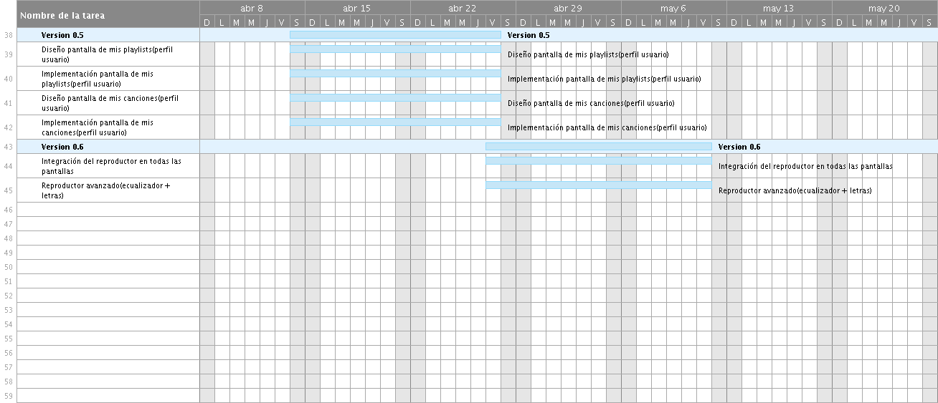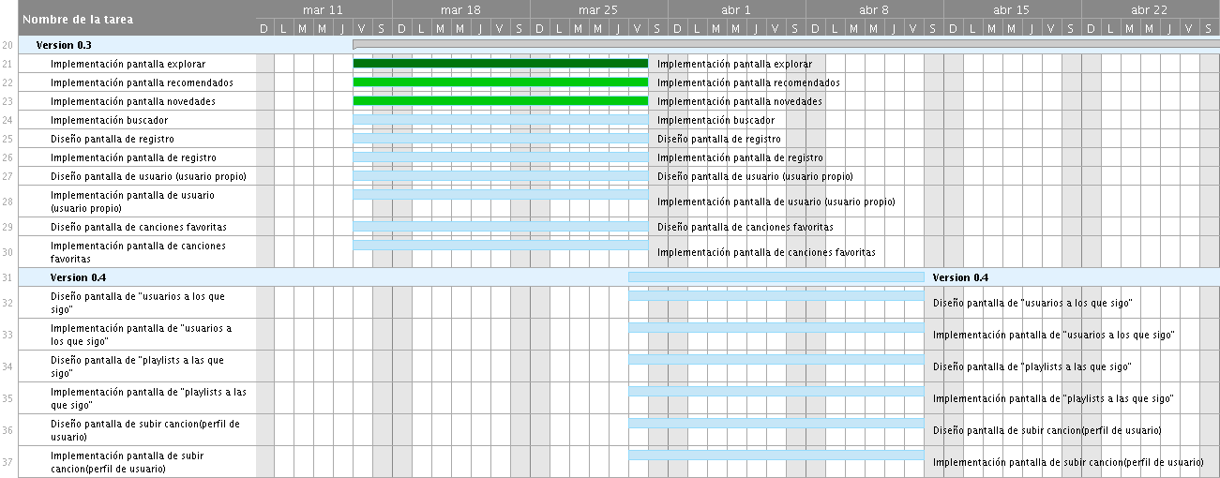

* División del trabajo en partes (los módulos del software a desarrollar, pero también la documentación, el diseño gráfico, instalaciones o despliegues, pruebas manuales etc.) y reparto de los mismos entre el equipo de desarrollo, al menos a alto nivel (el reparto de labores concretas en el día a día no se detalla aquí, pero hay que explicar bajo qué criterios y quién/cómo se hace en la sección 3.1.2). Debe haber una correspondencia con las tareas que aparecen en el diagrama de Gantt (que no necesariamente tiene que ser una relación 1 a 1).
  + Verificar que esta división del trabajo cubre todos los requisitos.

### Análisis y diseño del sistema

## Análisis de requisitos

Completar y detallar los requisitos preliminares incluidos en la propuesta técnica y económica. Recordad que los requisitos deben ser completos, concretos, medibles cuando tenga sentido y lo menos ambiguos posible. También es importante que estén identificados para facilitar su trazabilidad.

## Diseño del sistema

* Diagramas arquitecturales (de módulos, de componentes y conectores, de distribución), patrones de diseño y estilos arquitecturales que se aplicarán. Las interfaces (de módulos y de componentes) son especialmente importantes. También lo son los protocolos de comunicación entre componentes.
* Tecnologías elegidas (lenguajes de programación, componentes que se integrarán, API web externas con las que se conectará etc.).
* Otros aspectos técnicos de interés (p.ej. si hay base de datos si va a ser SQL o NoSQL, si hay una API Web va a ser RESTful o no, si algunas de las operaciones van a ser asíncronas o no, si va a ser una aplicación móvil o de escritorio será nativa o se van a usar tecnologías web, cómo se van a considerar los requisitos de seguridad o de prestaciones, cómo y dónde se harán las instalaciones y despliegues etc.)

Hay que justificar todas las decisiones de diseño. Esto exige contestar a dos preguntas sobre cada decisión: ¿qué alternativas se barajaron? y ¿por qué se eligió una y no las otras?

### Memoria del proyecto

**ESTE CAPÍTULO NO SE RELLENA EN LA PRIMERA ENTREGA**

En este capítulo se describirá cómo se ha llevado a cabo el proyecto, qué cambios se han hecho respecto a la versión inicial, imprevistos surgidos, etc.

## Inicio del proyecto

Describir cómo transcurrió esta fase del proyecto, especialmente los resultados de llevar a cabo los procesos descritos en la sección Procesos de inicio del proyecto.

## Ejecución y control del proyecto

Describir cómo transcurrió esta fase del proyecto, especialmente los resultados de llevar a cabo los procesos descritos en la sección Procesos de ejecución y control del proyecto y en la sección Procesos técnicos. No olvidar:

* Cómo se ha realizado el reparto de trabajo entre miembros del equipo. Cómo ha transcurrido la comunicación interna.
* Cómo se ha medido el progreso del proyecto. Cómo se sabía el trabajo realizado, el trabajo pendiente y lo que estaba haciendo cada persona.
* Los ajustes realizados cuando se detectaron divergencias frente al calendario inicial (ajustes en el trabajo y/o ajustes en el calendario). Si se han identificado las causas de estas divergencias, explicarlas.
* Adecuación de las herramientas y tecnologías empleadas. Si ha habido que cambiar alguna decisión de diseño o de tecnología, y por qué.
* Funcionamiento de los procesos de control de versiones del código, construcción y despliegue. ¿Ha habido problemas con las integraciones? ¿Problemas con los despliegues? ¿Se han perdido cosas por errores humanos? ¿Cómo se han abordado estas tareas?
* Pruebas del software. ¿Se han podido cumplir las ideas que se tenían al respecto?

## Cierre del proyecto

Al menos:

* Comparar las estimaciones iniciales (tamaño, esfuerzos, costes) con los resultados finales, analizar los resultados y tratar de expresar algunas lecciones aprendidas.
* Lecciones aprendidas sobre herramientas y tecnologías.
* Recopilar los esfuerzos dedicados al proyecto por cada uno de los participantes: horas trabajadas y actividades realizadas por cada persona.

### Conclusiones

**ESTE CAPÍTULO SOLO SE RELLENA EN LA ENTREGA FINAL**

Además de conclusiones personales (razonadas) sobre el transcurso del proyecto realizado, es importante plantear ideas para mejorar los procesos llevados a cabo: si hubiera que iniciar un nuevo proyecto inmediatamente usando una metodología de gestión basada en procesos, ¿qué cambios haríais respecto a los procesos que habéis seguido durante este proyecto? ¿Qué cosas está claro que haríais de otra forma? ¿Qué cosas seguiríais haciendo más o menos igual?

# Anexo I. Glosario

Explicación de acrónimos y términos técnicos utilizados.

# Anexo II. Actas de todas las reuniones realizadas

**ESTE ANEXO SOLO SE RELLENA EN LA ENTREGA FINAL**

Incluir aquí todas las actas de las reuniones realizadas, ordenadas cronológicamente.

# Anexo III. Otros anexos que se consideren necesarios